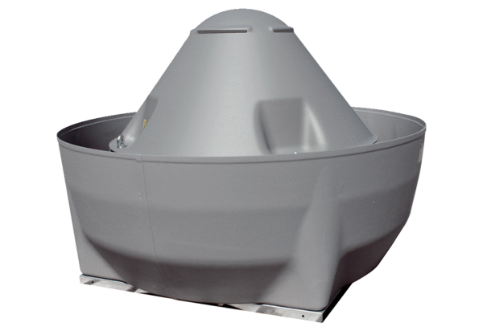Radiál tetőventilátor DRD V 80/6 ExCsomagolási egység: 1 darabVálaszték: C
Termékszám: 0073.0554Gyártó: MAICO

